 异常处理汇总-数据库系列  <http://www.cnblogs.com/dunitian/p/4522990.html>

后期博客首发：[http://dnt.dkill.net/Article/Detail/317](http://dnt.dkill.net/Article/Detail/317" \t "_blank)

应用场景：权限不够（只是某个用户，权限很低，不能使用**sp\_configure**）

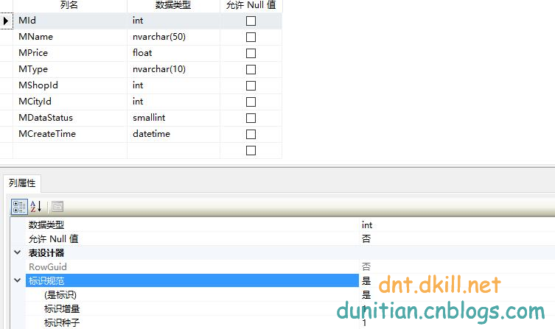

执行

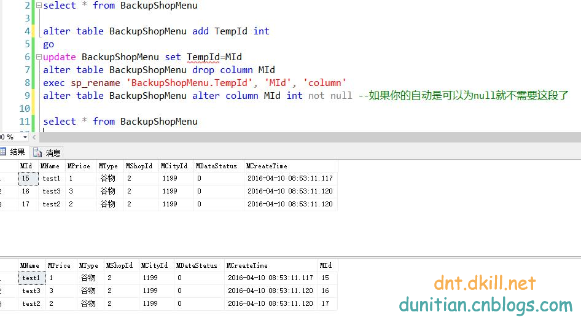

附录：

|  |  |
| --- | --- |
| 1  2  3  4 | update BackupShopMenu set TempId=MId  alter table BackupShopMenu drop column MId  exec sp\_rename 'BackupShopMenu.TempId', 'MId', 'column'  alter table BackupShopMenu alter column MId int not null --如果你的字段是可以为null就不需要这段了 |

网上参考：

如何用sql语句去掉列的自增长(identity)   
  
\*\*无法通过alter把现有自增字段改为非自增   
比如alter   table   a   alter   id   int,自增属性不会去掉   
通过修改系统表可以做到(此法可能有不可预知的结果，慎之...)   
sp\_configure   'allow   updates ',   1   
GO   
reconfigure   with   override   
GO   
update   syscolumns   set   colstat   =   colstat   &   0x0000     
where     id=object\_id( '表名 ')   and   name= '字段名 '   
GO   
sp\_configure   'allow   updates ',   0   
  
---------------------------------------------   
--折中的办法   
alter   table   a   add   xxx   int   
update   a   set   xxx=id   
alter   table   a   drop   column   id   
exec   sp\_rename   'xxx ',   'id ',   'column '   
---------------------------------------------